**Postu pro zavedení API služeb přenosu zásilek, zjišťování jejich stavu a získání příslušného adresního štítku**

1. Zavedení do POL
   1. Kontakt obchodního zástupce se žádostí o zavedení do API (B2B brány).
   2. Uzavření smlouvy na podání produktů prostřednictvím ČP (nutná podmínka pro přidělení Technologického čísla a ID CČK).
   3. Zaslání vyplněného Evidenčního listu podavatele (ELP) na Vakus (provádí obchodník ČP – mj. zadání produktů).



* 1. Zřízení přístupu do SKU (Správa Koncových uživatelů - provádí ČP) – dle údajů v ELP jsou na uvedené kontakty zaslány přihlašovací údaje do SKU ze strany klienta.
  2. Zřízení přístupu v SKU do POL (provádí klient / obchodník ČP) – dle údajů zadaných v SKU jsou na tyto kontaktní informace zaslány přístupové údaje do POL, tedy jméno uživatele a heslo.
  3. Volba služby B2B POL (API) v SKU k uživateli POL (nastavení) a spárování s certifikátem (získání certifikátu – viz bod 3).



* 1. Povolení služby API (provádí obchodník ČP) prostřednictvím formuláře zaslaného odboru PPOBCH (Martin Živný). Formulář, přesto že je nutné ho podepsat ze strany klienta (oprávněnou osobou), může být zaslán naskenovaný emailem pro urychlení procesu.



1. Přihlášení do POL + případná práce v POL
   1. Nastavení podacího místa (Díky tomu, je možné využít jejich údaje v XML feedu a data budou správně předána)
      1. Zadání adresních údajů odesilatele.
      2. Zadání a kontaktních údajů odesilatele (email + telefon)

Kontaktní údaje nejsou povinné. Pokud jsou však uvedeny, je nezbytné, aby telefonní kontakt obsahoval mezinárodní předvolbu „+420“ (tedy např. +420765432111). Pokud jsou kontaktní informace v podacím místě zadány, musí být uvedeny v kódu pro navázání komunikace prostřednictvím API.

* + 1. Volba PSČ podacího místa (je-li jich více).
    2. Volba uživatele, který může využívat příslušné podací místo (je-li jich více).
  1. Případné nastavení dalšího podacího místa.
  2. Přihlášení do POL je možné využívat i samostatně pro zadání a předání dat podávaných zásilek. Stejně tak je možné, i v případě předání dat přes API, z POL tisknout adresní štítky k zásilkám (do API bude pravděpodobně zapracováno v 2. polovině 2016) a současně v POL, v menu „Zásilky“ > „Ruční vstup“ sledovat dávky dat (zásilek) převzatých přes API

1. Získání komerčního certifikátu (aktuálně 800 CZK/rok, je nutné každý rok obnovit před vypršením platnosti!!!).
   1. Certifikát se zřídí prostřednictvím webu <http://www.postsignum.cz/komercni_certifikaty.html>

Je nutné získat komerční certifikát osobní / systémový.

*V současné době je nezbytné použít první verzi certifikátu (pokud jste jej ještě neměli) nebo certifikát, který byl  vydán v posledním roce.*

1. V žádosti musí být zaškrtnuto „Zveřejnit“ certifikát

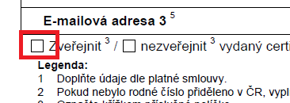

* 1. Vyzvednout certifikát na počítači, ze kterého bylo o certifikát žádáno. Dojde k automatickému spárování ID žádosti a žádajícího počítače. Vyzvednutí probíhá klikem na link z emailu od Postsignum (email Upozorneni na pripraveny certifikat).

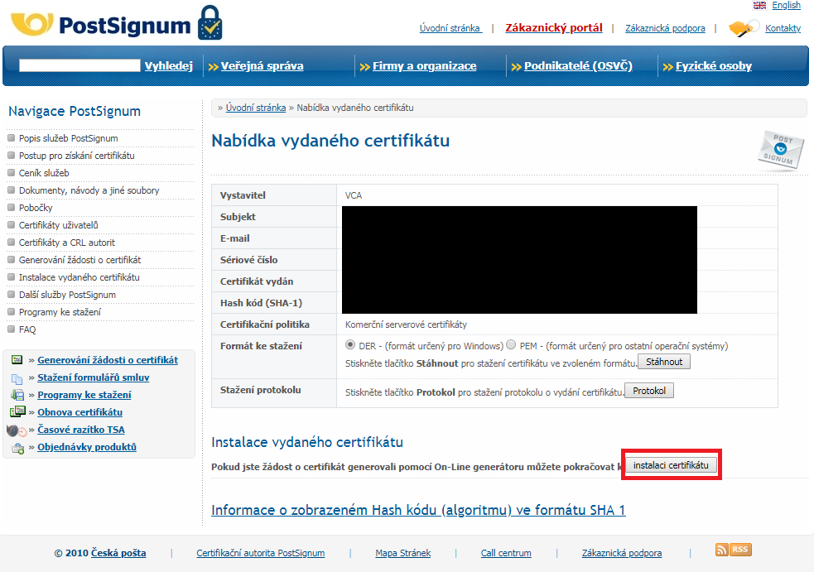

* 1. Po instalaci certifikátu je nutné vyexportovat privátní klíč (tento soubor a heslo z exportu je již možné využít na jiném počítači, kde např. proběhne vlastní přenos dat přes API). Export osobního klíče – návod
     1. Třeba z IE přes „Možnosti internetu“ zobrazit „Obsah“, kliknout na „certifikáty“, zvolit příslušný certifikát (ve vašem Komerční = Public) ze záložky „Osobní“, spustit průvodce a zadat volbu „Ano, exportovat privátní klíč).
     2. Zadat heslo, které bude následně využito v kódu pro přenos dat prostřednictvím API.
     3. Uložit privátní klíč s koncovkou „.pfx“
     4. Místo, kde bude uložen privátní klíč, respektive cesta k němu, je využita v kódu pro přenos dat prostřednictvím API.

